Schule kann Spaß machen
An der HLUW Yspertal wird eine eigene „Newcomer-Woche“ zu Schulbeginn organisiert. Fachpraktische Übungen stehen dabei im Vordergrund.
Yspertal, Stift Zwettl - Die Höhere Lehranstalt für Umwelt und Wirtschaft des Zisterzienserstiftes Zwettl mit Sitz in Yspertal ist eine besondere Internatsschule. Mehr als 70 Prozent der Schülerinnen und Schüler aus ganz Österreich leben im angeschlossenen Privatinternat. „Die Neueinsteiger lernten die positiven Seiten des Schul- und vor allem des Internatslebens kennen. Für die Vielen, die wir neu begrüßen konnten, ist besonders das Internat eine sehr wertvolle Lebensschule, welche ich als ehemaliger Internatsschüler auch selber erfahren durfte“, erklärt HR Dir. Mag. Johann Zechner.
Ein neuer Jahrgang startet durch!
Einige Schülerinnen und Schüler des heurigen dritten Jahrganges erstellten mit dem Betreuer- und Lehrerteam für die Neuankömmlinge ein ausgetüfteltes Einführungsprogramm. Neben der Erkundung der neuen Umgebung wurden wichtige Schulinhalte wie zum Beispiel die Energieversorgung, Abfallvermeidung, Abfalltrennung, gesunde Ernährung, Bewegung und Sport in spielerischer und gemeinschaftsfördernder Form vermittelt. Die Lehrkräfte erstellten für diese Woche eigene praktische Übungsblöcke.
„Ich finde es unheimlich super, dass sich die Schülerinnen und Schüler des 3. Jahrganges so um mich kümmern. So lernt man sehr schnell das Umfeld kennen und gewinnt viele neue Freunde“, so eine Newcomerin an der HLUW Yspertal.
Unikate Ausbildung
Informationen über die Ausbildungsmöglichkeiten an der berufsbildenden höheren Schule in Yspertal erhalten Sie unter der Telefonnummer 07415 7249-10 oder unter www.hlaysper.ac.at. Besonders für Mädchen ist diese umweltanalytische Ausbildung attraktiv.

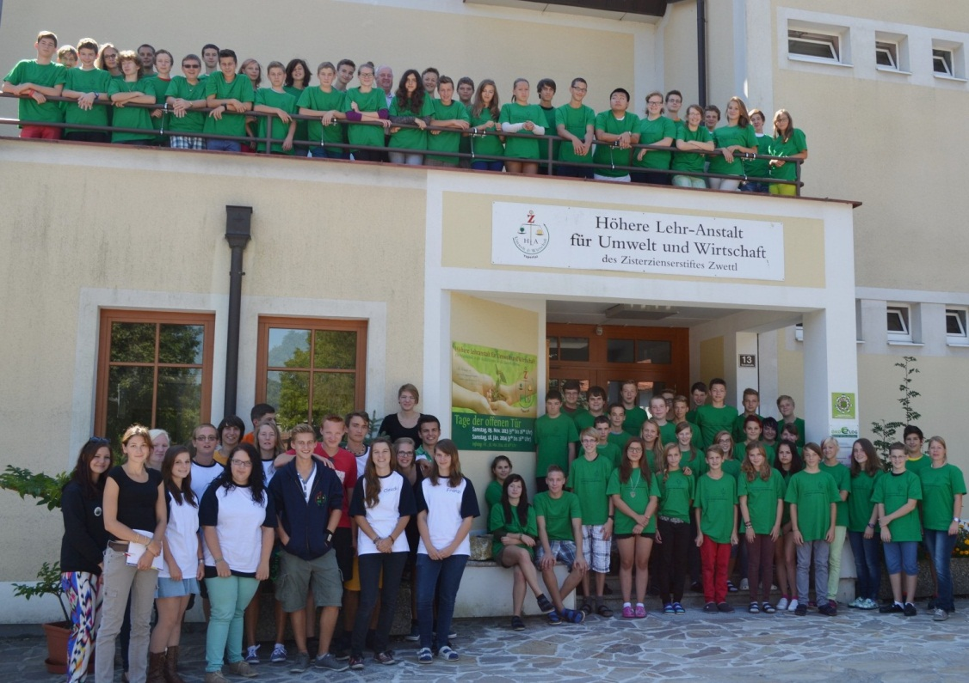
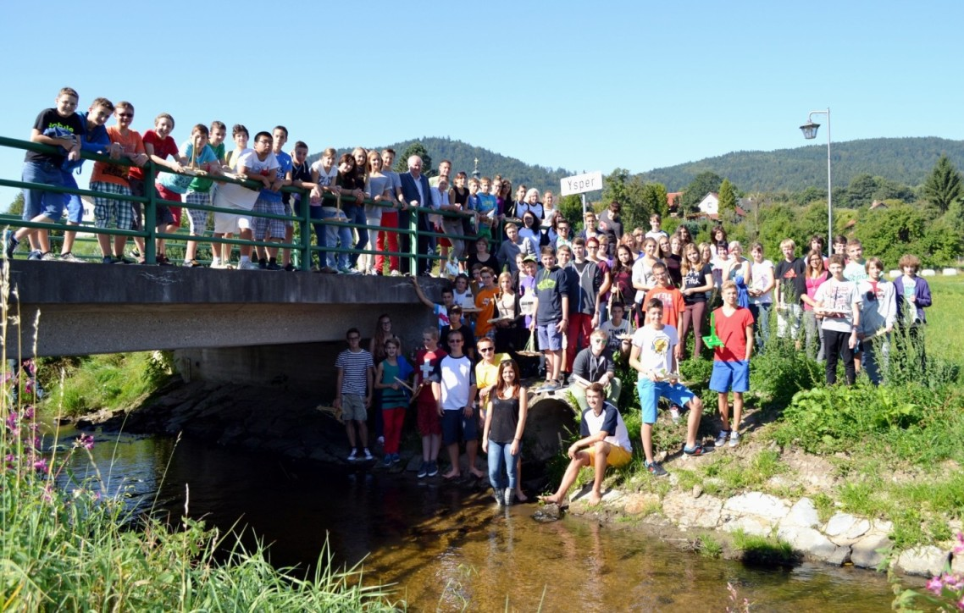
Bildtext:
„Newcomer-Woche“ an der Höheren Lehranstalt für Umwelt und Wirtschaft in Yspertal für einen guten und erfolgreichen Schulstart. Schule kann Spaß machen!

